南极现“时间之门”：外星人竟真存在 古时，有一句得道成仙之语：“洞中方一日，世上已千年。”这句话人们可能会认为是一派胡言，然而，大千世界创造的奇迹却又明白无误地告诉我们，就在我们生活的世界里，存在着诸多离奇又无法解释的事情。
比如这世上到底有没有外星人，这一直是我们人类都存在争议的话题，那么外星人到底是不是真的存在呢？如果有又是通过什么方法来到地球的呢？
南极上空发现“时间之门” 1995年1月27日，美国物理学家发现，南极洲上空出现不断旋转的灰白色烟雾。
最初，他们认为这些只是普通的沙暴。但是这些灰白色的烟雾，并没有随着时间的进程而改变形状，也没有移动。
研究人员发射了一个气象气球，气球上装备了测定风速温度和大气湿度的仪器。
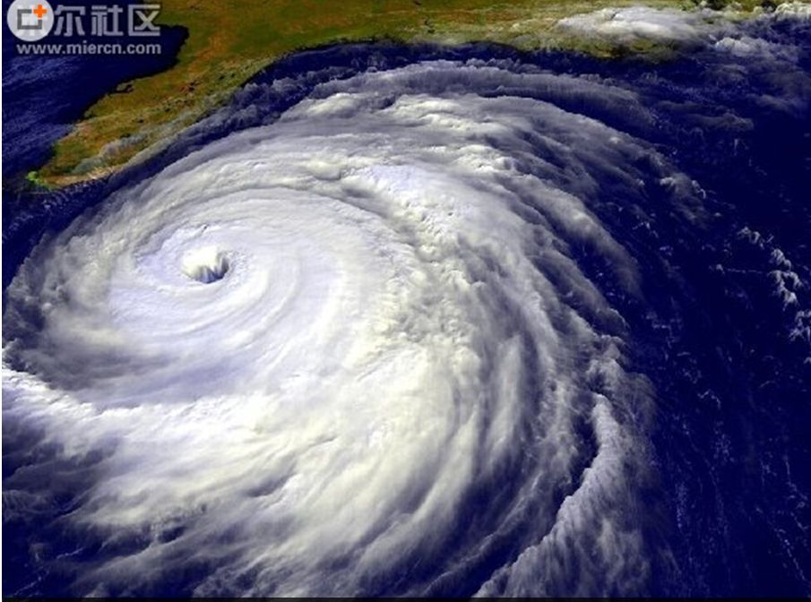
然而，一经发射，这个气球就急速地上升，很快就消失了。
过了一会，研究人员利用拴在气球上的绳子，收回了这个气球
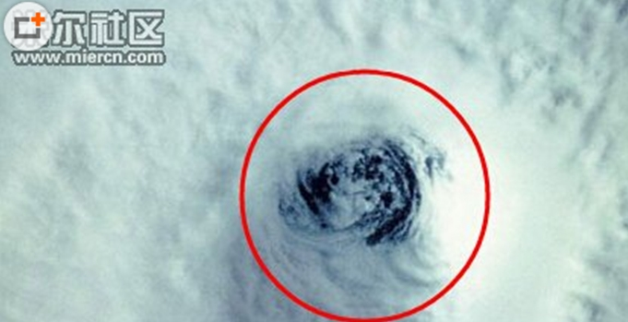 但是，让他们感到震惊的是：这个气球的计时器显示的时间是1965年1月27试验。
但是，每次都表明时间倒退了30年，计时器显示的是过去的时间。如果这是真实的，那么我们就可以肯定的说这就是类似时间之门的存在，这就意味着这张门可以从一个空间穿越到另一个空间，那么外星人是不是就是这么来到地球的呢？

